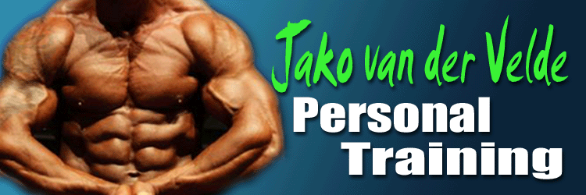

- 70 gr. havermout, 30 gr whey (proteïne) + MV

- 3 rijstewafels of 1 wrap (groot wit) , 100 gr kip (kalkoen/carpacio/ tonijn (waterbasis)/ 5 eieren 1 heel ei) , ½ avocado

- Shake (30 gr) whey protiene + appel

- 3 rijstewafels of 1 wrap, 100 gr kip (kalkoen/ tonijn (waterbasis)/ 5 eieren 1 heel ei) , ½ avocado

- 50 gram ongekookt gewogen rijst of pasta (= 120 GR KANT EN KLAAR) of 175 gr airfryerfriet of aardappel, 150 gr kalkoen/ kipfilet/ witvis/ biefstuk/tartaar, 100 gr groente

6. 5 eieren 1 eigeel of 500 gr magere kwark naturel/ of Skyr naturel 500 gr. Mag limonade zonder suiker bij (slimpie)

Tijdens training: 10 gr bcaa,10 gr glutamine
Mag ook een pre workout zijn met bcaa (kijk wel even naar de inhoud)

Na trainen: 10 gr EAA, 10 gr glutamine, 30 gr whey (iso).

Binnen 30-60 min. koolhydraat maaltijd (keuze uit maaltijd 2-4-5)
Cardio:
Week 1: 3 x 20 min min cardio bpm 110-130

1 x daag Vitamines:
1 x multi
1 x vit c 1000mg
1 x zink 25 mg
1 x cla 1000mg
1 x omega 3 , 1000mg

-Bakken in kokosolie.
-Water 3 liter per dag dit is naast andere dranken die je eventueel zou nemen.
-1 junkdag per week +- 2 maaltijden naar keuze.
- kruiden mag je gewoon gebruiken.

